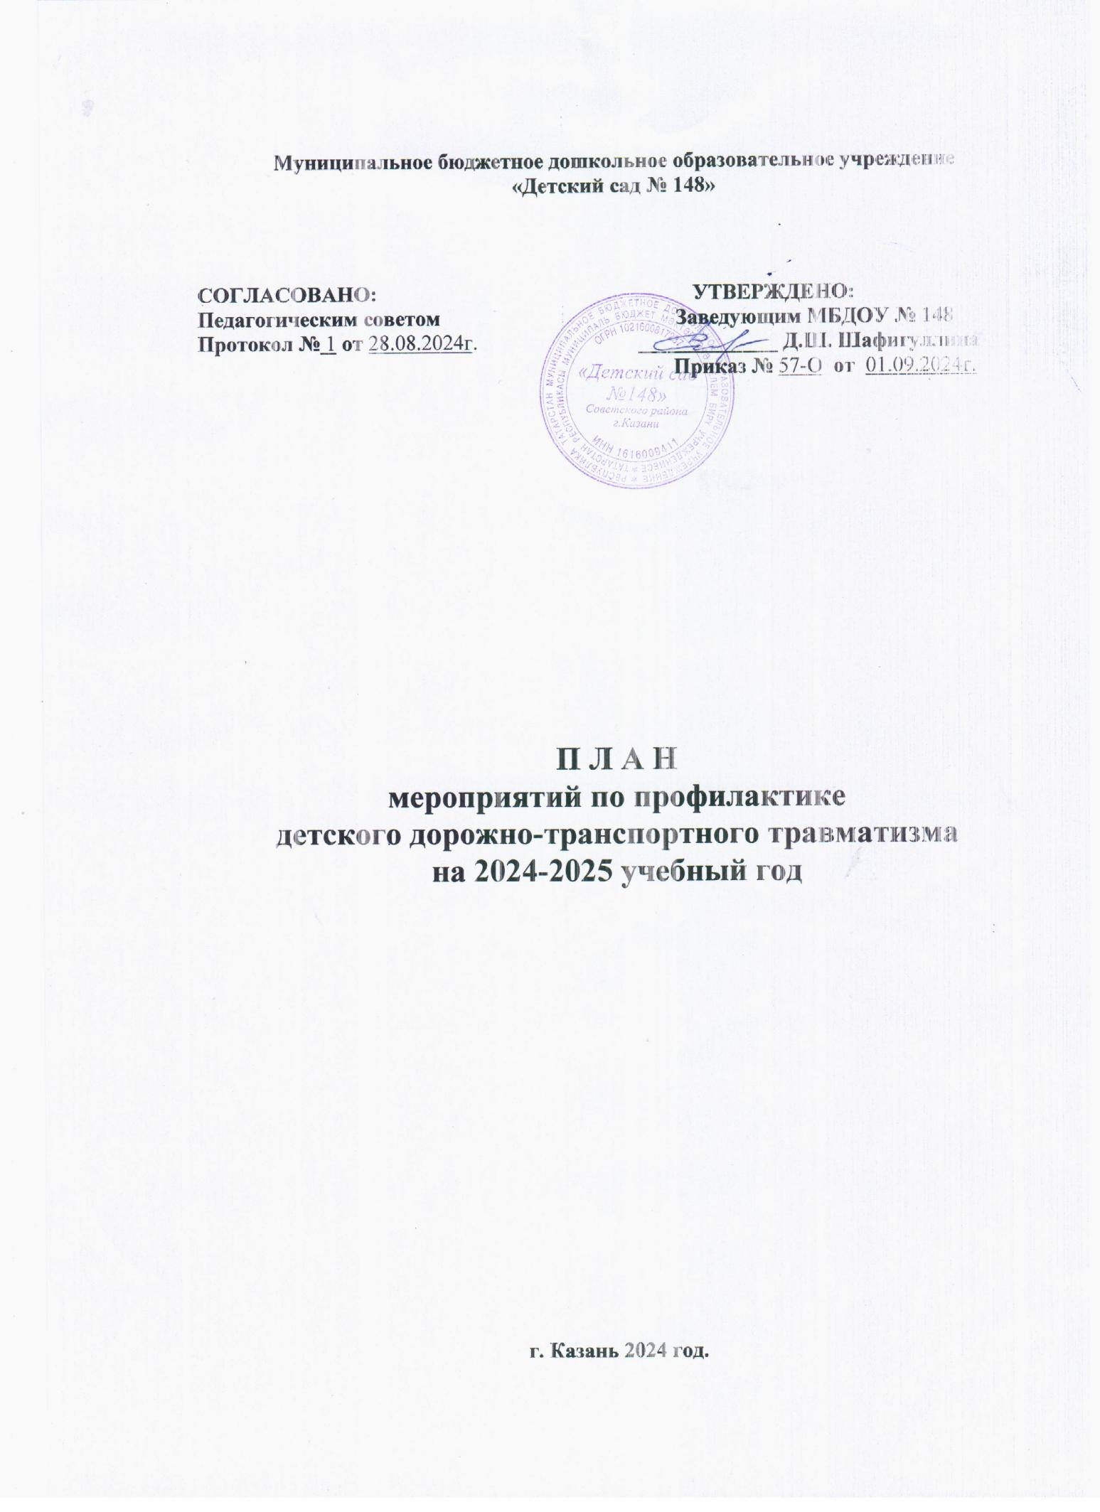

Основные направления работы МБДОУ «Детский сад№ 148»

по безопасности детского дорожно - транспортного травматизма

Цели и задачи работы по профилактике ДДТТ:
1. Сохранение жизни и здоровья детей.
2. Создание необходимых условий для обеспечения непрерывного воспитательного процесса в области безопасности дорожного движения.
3. Создание у детей стереотипов безопасного поведения на улице.
4. Обучение основам транспортной культуры.
5. Привлечение внимания общественности к проблеме безопасности на дороге.

Ожидаемый результат:
- Совершенствование профилактической работы по ПДДТ в детском саду;
- Формирование навыков правильного поведения детей;
- Предотвращение детского дорожно-транспортного травматизма.
Направление деятельности:
- Познавательные игры;
- Праздники и развлечения по ПДДТ;
- Конкурсы рисунков, фотоальбомов;
- Создание развивающей среды в группах по ПДДТ;
- Профилактическая работа с родителями (законными представителями).
Инструктивно - методическая работа:
- Проведение совещаний для педагогов и родительских собраний (круглый стол) для родителей по ПДДТ;
- Разработка методических рекомендаций, консультаций;
- Распространение информационных листков;
- Обновление инструкций по проведению инструктажа с детьми о безопасности дорожного движения.

ПЛАН работы «Детского сада №148»
по профилактике детского дорожно-транспортного травматизма
на 2024-2025 учебный год

№ | Мероприятия | Дата проведения | Ответственные
Организационная работа
1 | Составление и утверждение плана работы по профилактике ДДТТ на 2024-2025 учебный год | август | Заведующий
2 | Обновление и дополнение Паспорта дорожной безопасности и схемы безопасных подходов | В течении года | Заведующий,  старший воспитатель
3 | Пополнение групп методической и детской литературой, наглядными пособиями. | В течении года | Воспитатели ДОУ
4 | Издание приказа о назначении ответственного по профилактике детского дорожно-транспортного травматизма в 2024-2025 уч.год | август | Заведующий
5 | Прохождение педагогами курсов повышения квалификации по вопросам безопасности дорожного движения | Согласно графику  (1 раз в 3 года) | Старший воспитатель
 | 1.Работа с педагогами
1.1 | Провести инструктаж с воспитателями по предупреждению детского дорожного травматизма. | Сентябрь | Ответственный воспитатель
1.2 | Консультация: «Содержание работы с детьми по профилактике дорожно-транспортного травматизма в разных возрастных группах» | Сентябрь | Старший воспитатель
1.3 | Оформление перспективных планов работы по правилам дорожного движения». | Сентябрь-октябрь | Воспитатели ДОУ
1.4 | Консультация: «Методические рекомендации  по профилактике детского дорожно-транспортного травматизма в ДОУ» | Октябрь-ноябрь | Старший воспитатель
1.5 | Обновить и дополнить уголки по изучению правил дорожного движения, | Декабрь | Воспитатели ДОУ
1.6 | Методические рекомендации «Осторожно, гололед!» - правила поведения прогулки в гололед, во время таяния снега, сосулек» | Март | Воспитатели ДОУ
1.7 | Участие в муниципальных, республиканских, всероссийских конкурсах профессионального мастерства по профилактике ДДТТ | в течение года | Воспитатели ДОУ
1.8 | Проведение открытых занятий по знакомству детей с ПДД | В течение года | Воспитатели ДОУ
1.9 | Подготовка и проведение развлечений по ознакомлению с правилами дорожного движения | Июнь - Август | Творческая группа
 | 2.Работа с детьми
2.1 | Экскурсии и целевые прогулки:  Наблюдение за движением пешеходов  Наблюдение за движением транспорт  Рассматривание видов транспорта | В течение года | Воспитатели  групп
2.2 | Беседы:  «Что ты знаешь об улице?»  «Дорожные знаки»  «Правила безопасного поведения на улицах»  «Машины на улицах города – виды транспорта»  «Что можно и что нельзя»  «Твои помощники на дроге»  «О правилах поведения в транспорте» | В течение года | Воспитатели  групп
2.3 | Сюжетно-ролевые игры:  «Улица и пешеходы»  «Светофор»  «Путешествие с Незнайкой»  «Поездка на автобусе»  «Станция технического обслуживания»  «Автомастерская» | В течение года | Воспитатели  групп
2.4 | Дидактические игры:  ∙ Наша улица  ∙ Светофор  ∙ Поставь дорожный знак  ∙ Угадай, какой знак  ∙ Улица города  ∙ Что для чего?  ∙ Дорожные знаки: запрещающие и разрешающие  ∙ Желтый, красный, зеленый  ∙ Чего не хватает? | В течение года | Воспитатели  групп
2.5 | Подвижные игры:  ∙ Воробышки и автомобиль  ∙ Будь внимательным  ∙ Разноцветные автомобили  ∙ Мы едем, едем, едем …  ∙ Стоп!  ∙ Разноцветные дорожки  ∙ Чья команда скорее соберется  ∙ Велогонки  ∙ Горелки  ∙ Найди свой цв | В течение года | Воспитатели  групп
2.6 | Художественная литература для чтения и заучивания:  ∙ С.Михалков «Моя улица», «Велосипедист», «Скверная история»  ∙ С. Маршак «Милиционер», «Мяч»  ∙ В. Головко «Правила движения»  ∙ С Яковлев «Советы доктора Айболита»  ∙ О. Бедерев «Если бы…»  ∙ А. Северный «Светофор»  ∙ В. Семернин «Запрещается - разрешается» | В течение года | Воспитатели  групп
2.7 | Развлечения (по плану педагогов) | В течение года | Старший воспитатель
2.8 | Проведение ежедневных бесед – напоминаний «Минутка безопасности» ежедневно | В течение года | Воспитатели  групп
2.9 | Выставки детских рисунков: фото-акций на тему безопасности дорожного движения  «Мы едим, едим, едим!»  « Светофор, светофор, наш знакомый с давних пор»  «Дорога не место для игр» | В течение года | Творческая группа
2.10 | Участие в муниципальных, городских, областных и всероссийских и международных конкурсах по профилактике ДДТТ | В течение года | Воспитатели  групп
2.11 | Неделя безопасности дорожного движения | По плану воспитателя | Воспитатели  групп
3. Работа с родителями
№ | Мероприятие | Сроки проведения | Ответственный
3.1. | 1.Консультация: «Воспитание у детей навыков безопасного поведения на улицах и дорогах».  2..Маршрутные листы «Мой безопасный путь в детский сад». | Сентябрь | Воспитатели ДОУ
3.2. | 1.Папка-передвижка «Легко ли научить ребенка правильно вести себя на дороге».  2.Консультация «Дисциплина на улице – залог безопасности пешеходов».  3.СМС-рассылка (с использованием WhatsApp) «Правила перевозки детей в транспортном средстве». | Октябрь | Воспитатели ДОУ
3.3. | 1.Памятка для родителей «Светоотражатели».  2.Индивидуальные консультации для родителей  «Родитель – водитель помни!»  3.Выставка поделок-макетов «Улица, на которой я живу» | Ноябрь | Старший воспитатель  Воспитатели  ДОУ
3.4. | 1.Акция «Засветись - стань заметнее».  2.Консультация «Безопасность детей в новогодние праздники и каникулы».  3.Игра-Викторина «Знатоки ПДД» | Декабрь | Воспитатели ДОУ
3.5. | 1.Выставка рисунков по ПДД  «Зимняя дорога и Мы».  2.СМС-рассылки (с использованием WhatsApp) «Не разрешайте детям кататься на санках с горки, спуск которой выходит на проезжую часть двора или улицы». | Январь | Старший воспитатель  Воспитатели ДОУ
3.6. | 1.Памятка «Детское автокресло – важнее всех игрушек»  2.Беседа с родителями «Бег через дорогу – опасно! Особенно зимой»  3.СМС-памятка «Папа, я с тобой».  Не кури за рулем,  В руки не бери смартфон!  На трассе всякое бывает,  В кювет машины вылетают! | Февраль | Воспитатели ДОУ
3.7. | Листовки для родителей:  1. Пешеходы, двигайтесь на встречу безопасности.  2. Водители, двигайтесь на встречу безопасности. | Март | Воспитатели  ДОУ
3.8. | 1.Выставка детских рисунков «Дорога не место для игр» - привлечение родителей к оформлению выставки  2.СМС-памятка  «Ремень безопасности».  «На инспектора не злись:  Сел в машину – пристегнись».  3.Папка-передвижка «Роль семьи в воспитании грамотного пешехода». | Апрель | Старший воспитатель  Воспитатели ДОУ
3.9. | 1.Консультация: «Обучение детей езде на велосипеде».  2.СМС-памятка  «Знак «Обгон запрещен».  Знак любителей обгона  Объявляет вне закона.  В этом месте, сразу ясно,  Обгонять других опасно!  3.Папка-передвижка  «Безопасное лето» | Май | Воспитатели ДОУ
3.10. | 1.Консультация: «Основы оказания первой медицинской помощи пострадавшим при ДТП»  2.СМС-рассылки (с использованием WhatsApp) «А вы соблюдаете ПДД?».  3.Выпуск детской газеты «Зелёный огонёк» для родителей ДОУ. | Июнь | Старший воспитатель  Воспитатели ДОУ
3.11. | 1.Акциия «Листовки – водителям!  2.Выставка семейных рисунков «Мы за безопасное движение» | Июль | Старший воспитатель  Воспитатели ДОУ
3.12 | 1.СМС-памятка «Помните, водители!».  Уважаемые водители,  Помните: все вы – родители!  Если на дороге дети,  Взрослые за них в ответе!  2.Фотовыставка «Мой ребенок в автокресле». | Август | Старший воспитатель  Воспитатели ДОУ
3.13 | Просмотр познавательных мультфильмов совместно с родителями. Уроки тетушки Совы по ПДД для детей. (12 серий «Азбуки безопасности на дороге») http://avtolinensk.ru/c/multfilmy-po-pdd | ежемесячно | Воспитатели Групп, родители воспитанников
3.14 | Просмотр семейной программы «Желтый» (Обучающее видео для детей). .http://mon.tatarstan.ru/rus/video_ deti.htm в | течение года | Воспитатели групп, родители воспитанников
3.15 | Просмотр обучающих материалов на портале по безопасности дорожного движения «Сакла» http://sakla.ru/ | течение года | Воспитатели групп, родители воспитанников
Взаимодействие с ГИБДД
1 | Профилактические беседы инспектора ГИБДД с детьми всех возрастных групп | По согласованию
2 | Привлечение сотрудников ГИБДД к массовым мероприятиям, родительским собраниям. | По согласованию
3 | Участие в конкурсах, викторинах, акциях и др. мероприятиях. | По согласованию

